**教学质量评价操作流程**

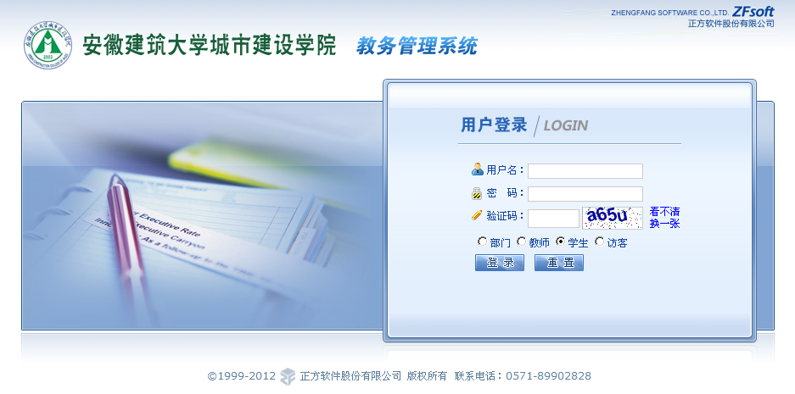**第一步**：登录安徽建筑大学网站点击右上方进入城市建设学院网站，点击右上方办公系统后进入正方教务管理系统（或直接在浏览器地址栏中输入172.16.23.244进入），输入用户名（学号）和密码（首次登陆密码为身份证号码），点击登录。

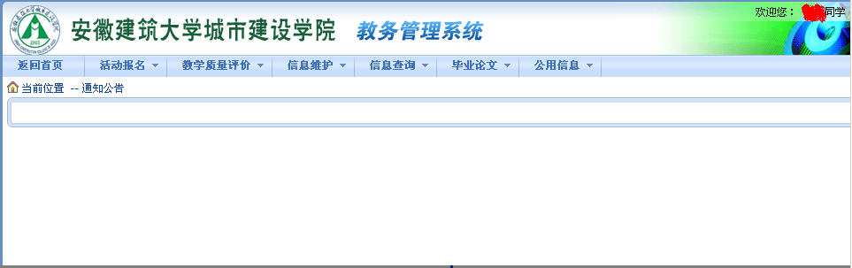**第二步：**进入教务管理系统，你将会看到下列栏目：

**第三步：**点击“教学质量评价”，你将看到本学期你所学课程：

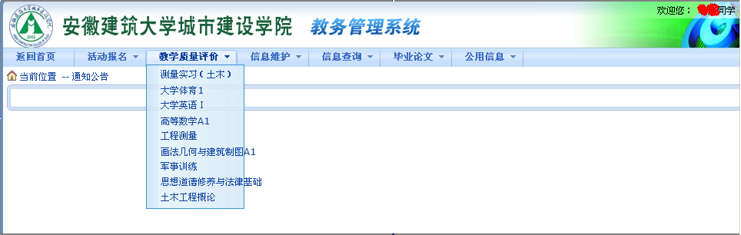

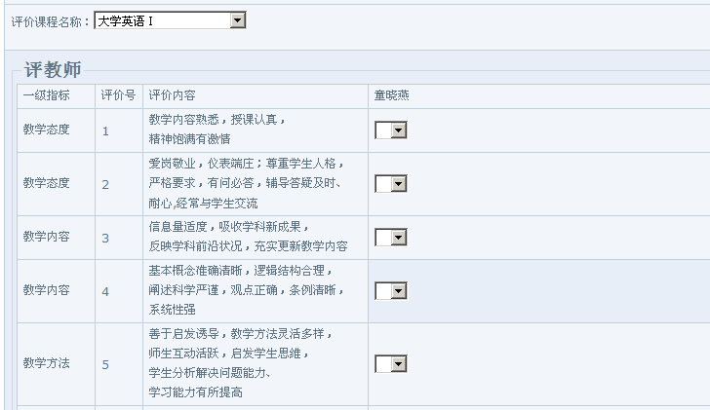第四步：点击某门课程，按照要求进行评价

**注意：在教学评价时需要每评价一门课程保存一次，最后全评价完了才能提交数据。一次必须全部评完，否则评价数据无效。**